УВЕДОМЛЕНИЕ

Администрацией Великого Новгорода, в том числе с привлечением органов внутренних дел, в настоящее время ведется розыск лиц, разместивших временные сооружения (хозяйственные постройки), расположенные по адресу: Великий Новгород, ул. Промышленная (территория около дома № 20 по ул. Промышленная).
Хозяйственная постройка № 1

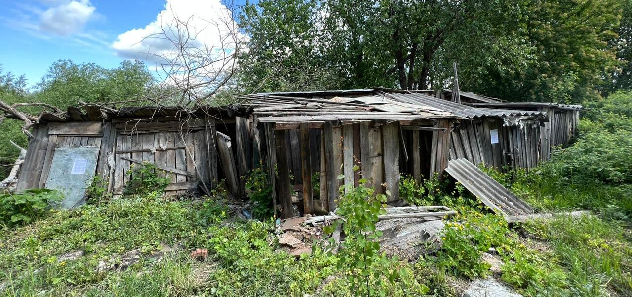

Хозяйственная постройка № 2

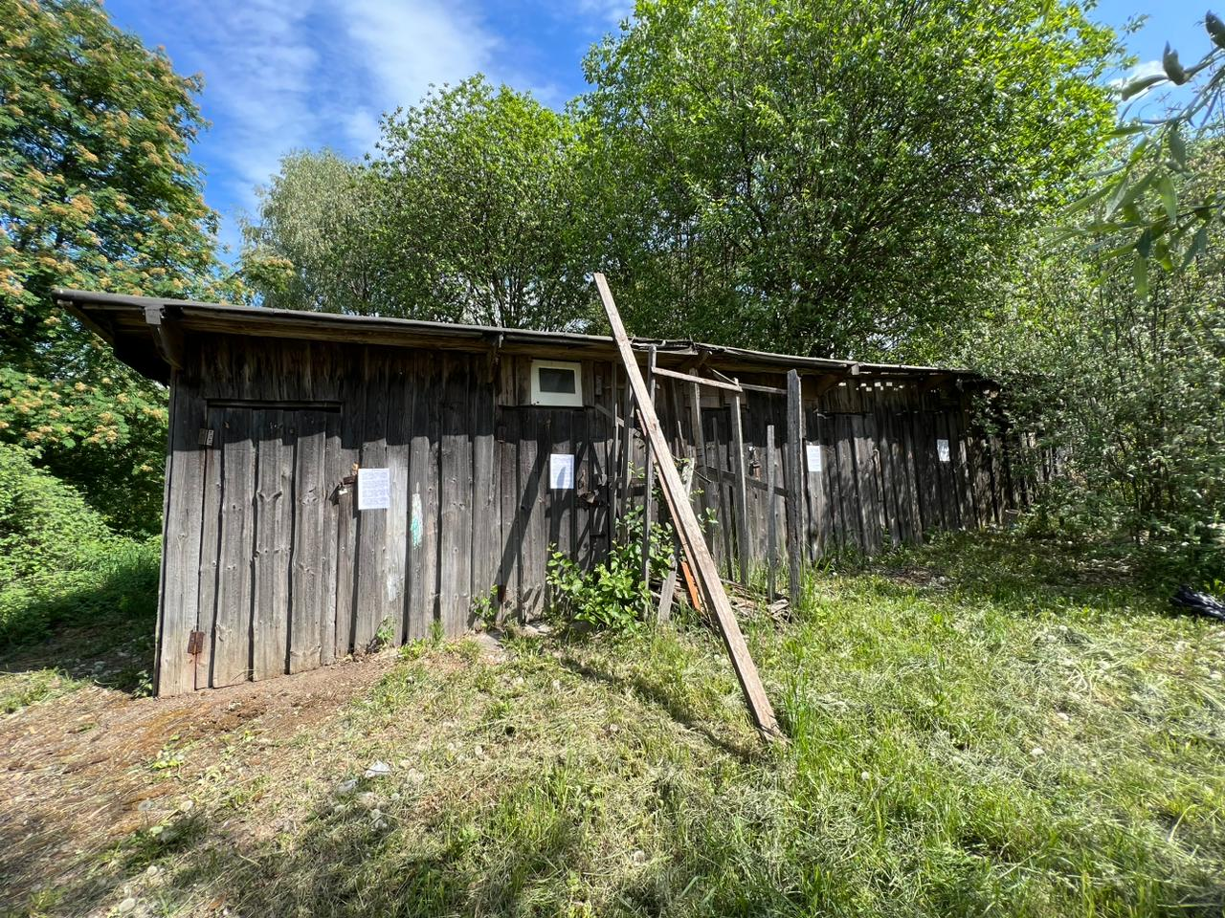

Если Вам известна какая-либо информация о лицах, использующих данные объекты, просьба сообщить по телефону: 983-598, 983-604, 983-606, либо лично обратиться в комитет по управлению муниципальным имуществом и земельными ресурсами Великого Новгорода по адресу: Великий Новгород,
ул. Мерецкова-Волосова, д.13, каб. 5.
Администрация Великого Новгорода уведомляет владельцев вышеуказанных строений о необходимости осуществить их демонтаж в целях освобождения земельного участка в срок до 15.07.2023 года.
В противном случае, после указанного срока Администрацией Великого Новгорода в отношении вышеуказанного имущества будут проведены мероприятия по признанию данных объектов (хозяйственных построек) бесхозяйным движимым имуществом и обращению в муниципальную собственность.
Дополнительно Администрация Великого Новгорода сообщает, что за использование земельных участков без правоустанавливающих документов предусмотрена административная ответственность в виде штрафа:
- на граждан не менее 5 000 р.; - на юридических лиц не менее 100 000 р.

